

**DISEÑO DE BASE DE DATOS**

**LABORATORIO 03**

**MODELO RELACIONAL**

**Docente:**

**Eric Gustavo Coronel Castillo**

**Integrantes:**

* **BUJAICO TOSCANO, Anderson**
* **CHOQUE MAMANI, Javier Alex**

**2021**

**Índice**

**Solución de Problemas:** 3

**PROBLEMA 01: Fútbol Profesional Peruano** 3

**1.** **Enunciado** 3

**2.** **Lista de entidades y atributos** 3

**3.** **Maestro** 4

**4.** **Relaciones** 4

**5.** **Modelo Relacional completo** 5

**PROBLEMA 02: Sistema para Colegios** 6

**1.** **Enunciado** 6

**2.** **Lista de entidades y atributos** 6

**3.** **Relaciones** 6

**4.** **Modelo Relacional completo** 7

**PROBLEMA 03: Ventas al Público** 8

**1.** **Enunciado** 8

**2.** **Maestros** 8

**3.** **Relaciones** 9

**4.** **Modelo Relacional completo** 10

**Conclusiones** 10

**Recomendaciones** 10

**Link del Vídeo:** 11

# **Solución de Problemas:**

## **PROBLEMA 01: Fútbol Profesional Peruano**

1. **Enunciado**

La Federación Peruana de Futbol (FPF) esta solicitado una base de datos para llevar el control de los jugadores por equipo en cada uno de los campeonatos profesionales de la LIGA 1 que se realizan por año.

Los criterios que deben tomarse en cuenta son los siguientes:

1. Por año solo se realiza un campeonato, denominado “LIGA 1 <Sponsor> <Año>”, por ejemplo: “LIGA 1 - Movistar 2020”.

2. Cada campeonato tiene 20 equipos, pueden ser más o menos según las bases de cada campeonato.

3. Cada equipo debe tener una lista de por lo menos 22 jugadores.

4. Un jugador solo podrá jugar por un equipo en un campeonato.

5. De cada jugador se necesita saber entre otras cosas: fecha de nacimiento, nacionalidad.

6. También es importante conocer el entrenador de cada equipo. Un equipo puede tener más de un entrenador en un campeonato y un entrenador puede estar en mas de un equipo por campeonato.

La base de datos debe estar diseñada de tal manera que permita responder a las siguientes consultas:

a. Cuantos jugadores nacionales y extranjeros tienen cada equipo por campeonato.

b. En que campeonatos ha participado cada jugador y con qué equipo.

c. Cuál es el equipo con la mayor cantidad de jugadores extranjeros por campeonato.

d. Cuántos entrenadores ha tenido cada equipo por campeonato.

Usted es el responsable de realizar el diseño de la BD solicitado por la FPF.

1. **Lista de entidades y atributos**

|  |  |
| --- | --- |
| Entidades | Atributos |
| Equipo | IDEquipo , Nombre |
| Jugador | IDJugador , Nombre, Apellido Fecha_nacimiento , Nacionalidad |
| Entrenador | IDEntrenador , Nombre , Apellido |
| Campeonato | Nombre , Sponsor , Año |
| Sponsor | IDSponsor , Nombre , RUC , LogoLink , Descripcion , WebPage |
| Estadio | IDEstadio , Nombre , Direccion , Capacidad , Descripcion |
| Nacionalidad | IdNacionalidad , Nombre |

1. **Maestro**
2. **Relaciones**

* PARTIDOS
* EQUIPO



1. **Modelo Relacional completo**



## **PROBLEMA 02: Sistema para Colegios**

1. **Enunciado**

La institución educativa “El Alma del Saber” necesita una base de datos para registrar los alumnos de sus diferentes grados. Margarita Rosales, la analista funcional ha elaborado una hoja de requerimientos preliminar los cuales se describen a continuación:

1. El colegio cuenta con dos niveles: Primario y Secundario.

2. De cada grado solo se programa una sección por año lectivo, en caso sea necesario se programa una nueva sección y así sucesivamente.

3. Un estudiante solo puede estar matriculado en una sola sección en cada año lectivo.

4. En cada sección programada existe un profesor principal.

5. A cada sección se le programan sus cursos respectivos y se le asigna un profesor.

6. A cada sección programada se le asigna un tutor.

A usted se le ha encargado desarrollar el modelo relacional para que el analista funcional pueda presentarlo en su próxima reunión de trabajo, es necesario identificar por lo menos 4 atributos de cada entidad, así como identificar las relaciones entre las entidades.

1. **Lista de entidades y atributos**

|  |  |
| --- | --- |
| ENTIDADES | ATRIBUTOS |
| Estudiante | IDEstudiante , DNI , Nombre , Apellido , Edad , FechaNacimiento , Correo |
| Profesor | IdProfesor , Nombre , Telefono , Correo , Direccion , DNI |
| Curso | IdCurso , NombreCurso , HorasLectivas |
| Nivel | IdNivel , NivelPrimario , NivelSecundario |
| Seccion | CodigoSeccion , NombreSeccion |

1. **Relaciones**

* **Cursos**



* **Seccion**



* **Matricula**



1. **Modelo Relacional completo**



## **PROBLEMA 03: Ventas al Público**

1. **Enunciado**

La empresa Todo Barato SAC se dedica a la comercialización de artefactos electrónicos y del hogar, en estos momentos necesita de una base de datos que permita apoyar la gestión de ventas.

Es importante saber el proveedor de cada producto que comercializa la empresa.

La finalidad de conocer el proveedor es poder contactarse con un representante ya sea mediante teléfono, email, portal del proveedor, etc.

Se ha pensado manejar dos precios de venta, uno correspondiente a la lista del catálogo, y otro que se debe aplicar en ventas al por mayor. Se considera una venta al por mayor para un producto cuando el cliente está comprando más de 12 unidades.

También es importante conocer datos de los clientes, por razones legales y para poder hacer un marketing personalizado o por teléfono, y también para las campañas.

Los productos deben estar clasificados, es importante tener dos niveles de clasificación, por ejemplo, Clase y Subclase.

Cada venta puede ser de un producto o varios productos, es importante saber quién registra la venta, el motivo es que los vendedores ganan comisión por cada venta realizada, la comisión se paga mensual.

También es necesario conocer la comisión que se le paga a cada vendedor en cada mes y a que ventas corresponde.

Usted es el responsable de realizar del modelo relacional de la base de datos que ha solicitado la empresa Todo Barato SAC.

1. **Maestros**

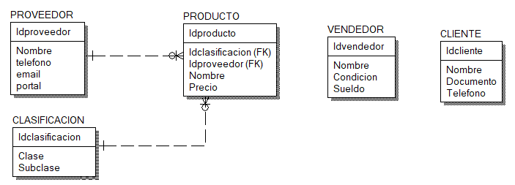

1. **Relaciones**

* VENTA

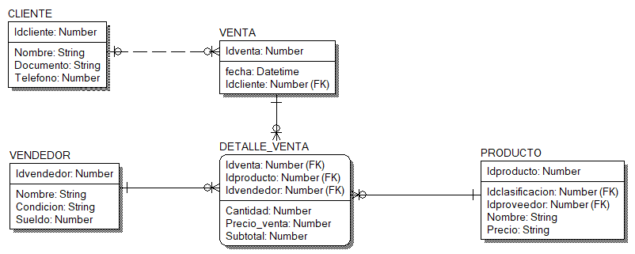

* COMISION

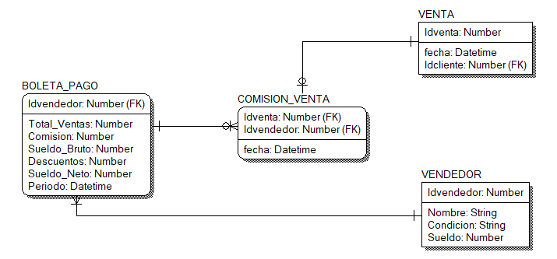

1. **Modelo Relacional completo**

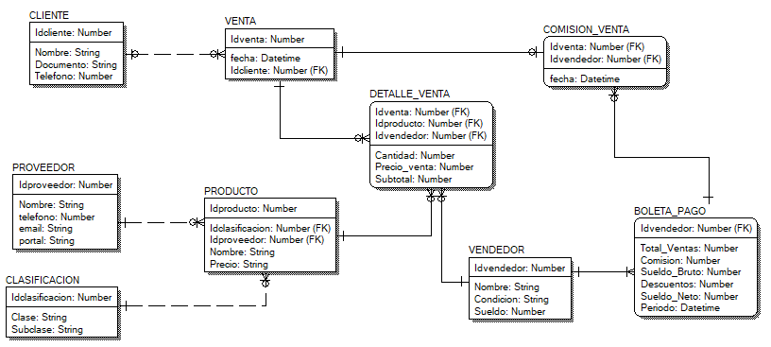

# **Conclusiones**

* En el caso Futbol Profesional Peruano se puede concluir que al identificar las entidades la gestión de la información y el cumplimiento de los criterios ayudaran a un mejor control de la liga.
* En el caso de Sistema para Colegios se puede concluir que, al identificar las entidades, estas van a facilitar el proceso de registro de alumnos.
* En el caso de Ventas al público se pudo identificar distintas entidades que conforman un proceso de ventas, con sus respectivos atributos, en la cual gestionaran de forma óptima el negocio.

# **Recomendaciones**

* Se recomienda identificar las entidades para mantener el orden del modelado de base de datos.
* Identificar las entidades de una empresa ayuda a mantener una información correcta y acertada para el procesamiento de datos y resultados estadísticos.
* Se recomienda evaluar bien los casos para determinar las entidades e interrelacionarla con las demás para que el sistema de negocio funcione bien.

# **Link del Vídeo:**

**https://youtu.be/WsPBHtFuSOk**